МІНІСТЕРСТВО ОСВІТИ І НАУКИ УКРАЇНИ

Національний університет «Львівська політехніка»

Кафедра інформаційних систем та мереж

**ЗВІТ**

про виконання лабораторної роботи №5

на тему:

*«Виконання теоретико-множинних операцій реляційної алгебри засобами SQL»*

*Виконав:* Захарчук Л.А

*Прийняла:* Артеменко О.І.

Львів-2020

**Мета** **роботи**: Розробити SQL запити для виконання операцій реляційної алгебри: об’єднання, перетину, різниці, декартового добутку.

Посилання на git-репозиторій:

<https://github.com/Liubomyr2606/SUBD>

Спочатку у таблицю Жанр фільму було додано декілька жанрів фільмів та код кожного з них.

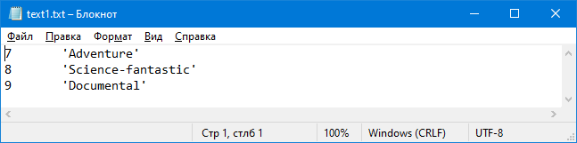

*Рис. 1 файл заповнення*

use [Test]

BULK INSERT [Жанр фільму]

FROM 'C:\Users\edoch\Desktop\Applications\Універ\3 курс\1 семестр\text1.txt'

WITH (

FIELDTERMINATOR = '\t',

ROWTERMINATOR = '\n')

GO

Результат додавання рядків:

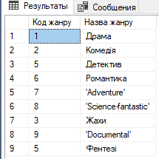

*Рис. 2 Результат додавання рядків у таблицю Жанр Фільму*

Тепер приступимо до створення двох таблиць орендаторів для проведення операцій реляційної алгебри над ними.

use [Test]

SELECT * INTO Орендатор1 FROM Орендатор

WHERE [Код орендатора] <= 3

GO

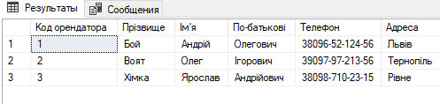

*Рис. 3 результат створення копії орендатор1*

use [Test]

SELECT * INTO Орендатор2 FROM Орендатор

WHERE [Код орендатора]>2

GO

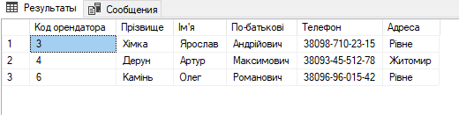

*Рис. 4 результат створення копії орендатор2*

Операція Об’єднання:

use [Test]

SELECT * FROM dbo.Орендатор1

UNION

SELECT * FROM dbo.Орендатор2

GO

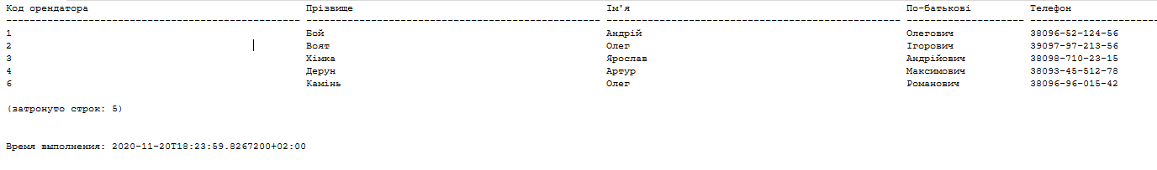

*Рис. 5 результат виконання операції об’єднання*

Операція Перетину:

use[Test]

SELECT * FROM [Орендатор1] WHERE

[Код орендатора] IN (SELECT [Код орендатора] FROM [Орендатор2])

GO



*Рис. 6 результат виконання операції перетину*

Операція різниці:

use[Test]

SELECT * FROM [Орендатор2] WHERE

[Код орендатора] NOT IN (SELECT [Код орендатора] FROM [Орендатор1])

GO

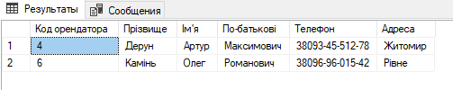

*Рис. 7 Результат виконання операції різниці*

Операція декартового добутку:

use[Test]

SELECT * FROM [Орендатор1], [Орендатор2]

GO

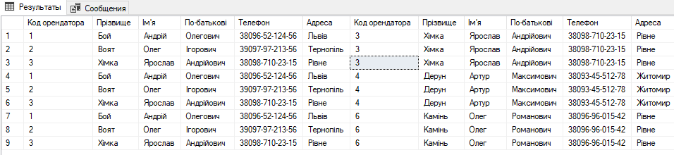

*Рис. 8 Результат виконання операції декартового добутку*

**Висновки:**

На цій лабораторній роботі було розглянуто реалізацію операцій реляційної алгебри засобами SQL. А так само було реалізовано операції об’єднання, перетину, різниці та декартового добутку.